Гр. 108
Занятие 20. Площади поверхностей
Задание 1. Домашнее задание с прошлого занятия. Примеры 30 и 37 в рабочей тетраде. Выслать
Задание 2. Повторение. Конспект в тетраде. Не высылать
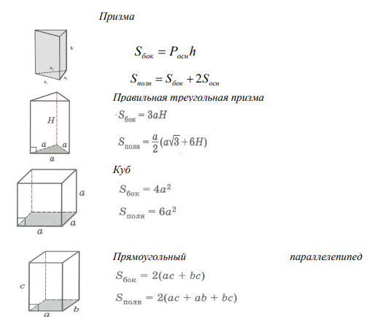
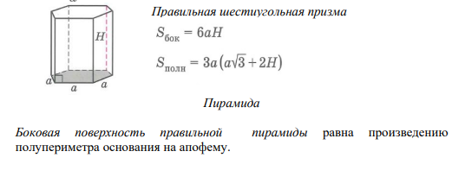
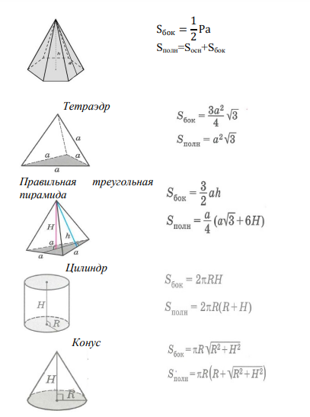
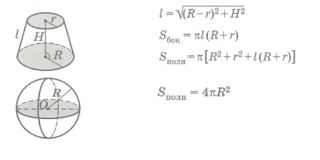
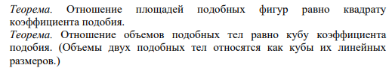
Учебное пособие УП.pdf повторить основные формулы вычисления объемов многогранников и тел вращения стр.69-71.
Учебник. Геометрия 10-11 класс. Погорелов АВ. $7 Объемы многогранников (п. 65 стр 108-125)
Задание 3. Выполнить тест «Объемы тел». Ответы выслать
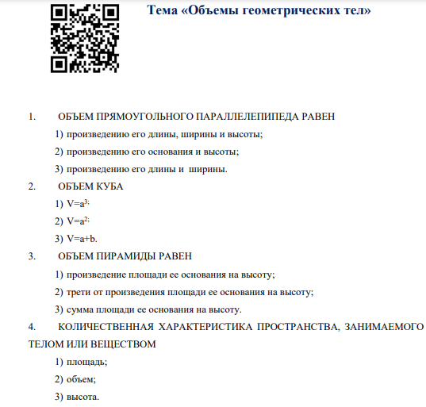
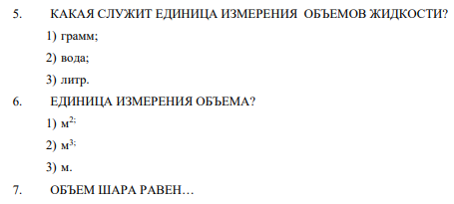
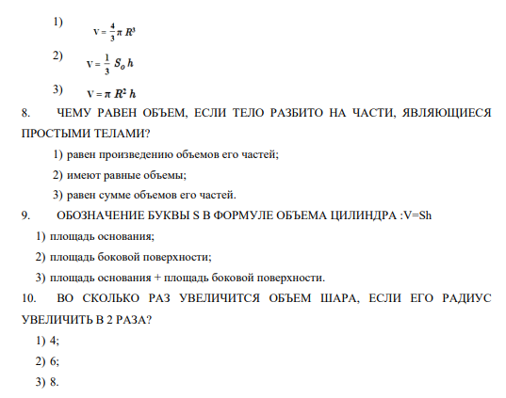
Задание 4. Самостоятельная работа Занятие 20. Задания на моей страницы и у старост.
Оформить дано, чертеж, подробное решение. Решения выслать
Вариант по списку
Вариант 1 – Арабекова, В2 – Гец, В3-Глушкова, В4 – Гусейнова, В5 – Джамилова, В6 – Казакова, В7- Кржижановская, В8- Новикова, В9-Рахимкулова, В10-Садыкова, В11- Толстикова, В12- Трусова, В13- Храмцова, В14- Чемель, В15- Шокирова.
Домашнее задание. Выслать на почту мне. Файл подписать или указать в письме «Занятие 20. Домашнее задание»
- Рабочая тетрадь 88139.pdf Решить задачи №35, 38 стр. 38-40

